

**F72 - Diseño Técnico de la Aplicación BXIE – Banca por Internet Empresa.**

**Versión v.6**

**Objetivo:** Realizar mejoras en el flujo de Carta Fianza para implementar la emisión de CF Física o Digital

**Alcance:** Mejorar los tiempos de respuesta en la emisión y renovación de Carta Fianza. Mitigar los reprocesos de las operaciones. Mejoras la experiencia del cliente

**Área Responsable**:

División de Tecnología de la Información

Subgerencia Integración TI - Negocio

Gestión de la Demanda

**Fecha de emisión:** 21.12.2023

**Fecha de actualización**: 21.12.2023

Este documento es propiedad del Banco Interamericano de Finanzas, con carácter reservado para uso exclusivo dentro del Banco, no pudiéndose usar o proporcionar a terceros, constituyendo falta grave el uso no autorizado o la entrega a terceros de esta información, además de la responsabilidad penal subyacente.

ÍNDICE

Historial de Versiones 3

Objetivo 4

1. Alcance de la Aplicación 4

2. Arquitectura de la Aplicación 4

2.1 Diagrama de Arquitectura Conceptual TO-BE 4

2.2 Diagrama de Arquitectura Lógica TO-BE 6

2.3 Diagrama de Arquitectura Física 10

2.3.1 Diagrama de Arquitectura Física TO-BE: DESARROLLO 11

2.3.2 Diagrama de Arquitectura Física TO-BE: INTEGRACIÓN 11

2.3.3 Diagrama de Arquitectura Física TO-BE: CERTIFICACIÓN 11

2.3.4 Diagrama de Arquitectura Física TO-BE: PRE-PRODUCCIÓN 11

2.3.5 Diagrama de Arquitectura Física TO-BE: PRODUCCIÓN 11

2.4 Esquema de contingencia de la aplicación 11

3. Diseño Lógico de Datos 11

4. Anexos 12

# Historial de Versiones

|  |  |  |  |  |  |
| --- | --- | --- | --- | --- | --- |
| **VERSIÓN** | **FECHA VERSIÓN** | **COD. PROY / EA + Descripción** | **ELABORADO POR (LT):** | **SUBGERENCIA** | **MOTIVO** |
| 1.0 | 21/12/2023 | TI-EA2022-12577 – R1 CC1 Carta Fianza Digital - Mejoras Emisión y Renovación | Juan Gala | Canales y CRM | Versión inicial de la aplicación. |
|  |  |  |  |  |  |

# Objetivo

Emitir Carta Fianza de tipo Física o Digital. Mejorar los tiempos de respuesta en la emisión y renovación de Carta Fianza. Mitigar los reprocesos de las operaciones. Mejoras la experiencia del cliente

# Alcance de la Aplicación

*OBLIGATORIO, {Describir el alcance general del diseño técnico de la aplicación.}*

|  |  |  |
| --- | --- | --- |
| Proceso | Requerimiento Funcional | Aplicación / Módulo |
| Emisión de Carta Fianza de tipo Física o Digital | Emitir Carta Fianza de tipo Física o Digital. Mejorar los tiempos de respuesta en la emisión y renovación de Carta Fianza. Mitigar los reprocesos de las operaciones | Banca por Internet Empresas |
| Aprobación de Carta Fianza | Aprobar Carta Fianza de tipo Física o Digital | App Banca Empresas |

# Arquitectura de la Aplicación

*{A continuación se presentan diagramas que permitirán tener un entendimiento general de la arquitectura y funcionamiento de la aplicación, desde la perspectiva técnica.}*

## Diagrama de Arquitectura Conceptual TO-BE

*OBLIGATORIO, {Indicar la arquitectura conceptual propuesta de la aplicación.} [Ejemplo:]*

**BXIE**

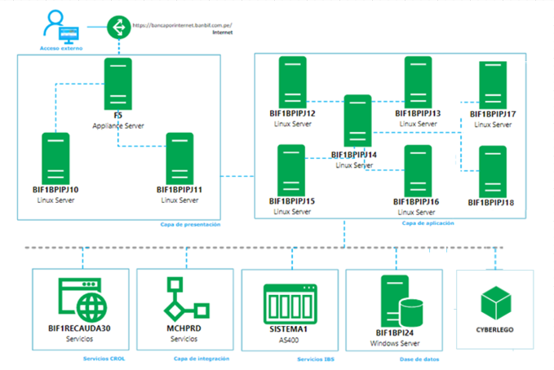

**APPE**

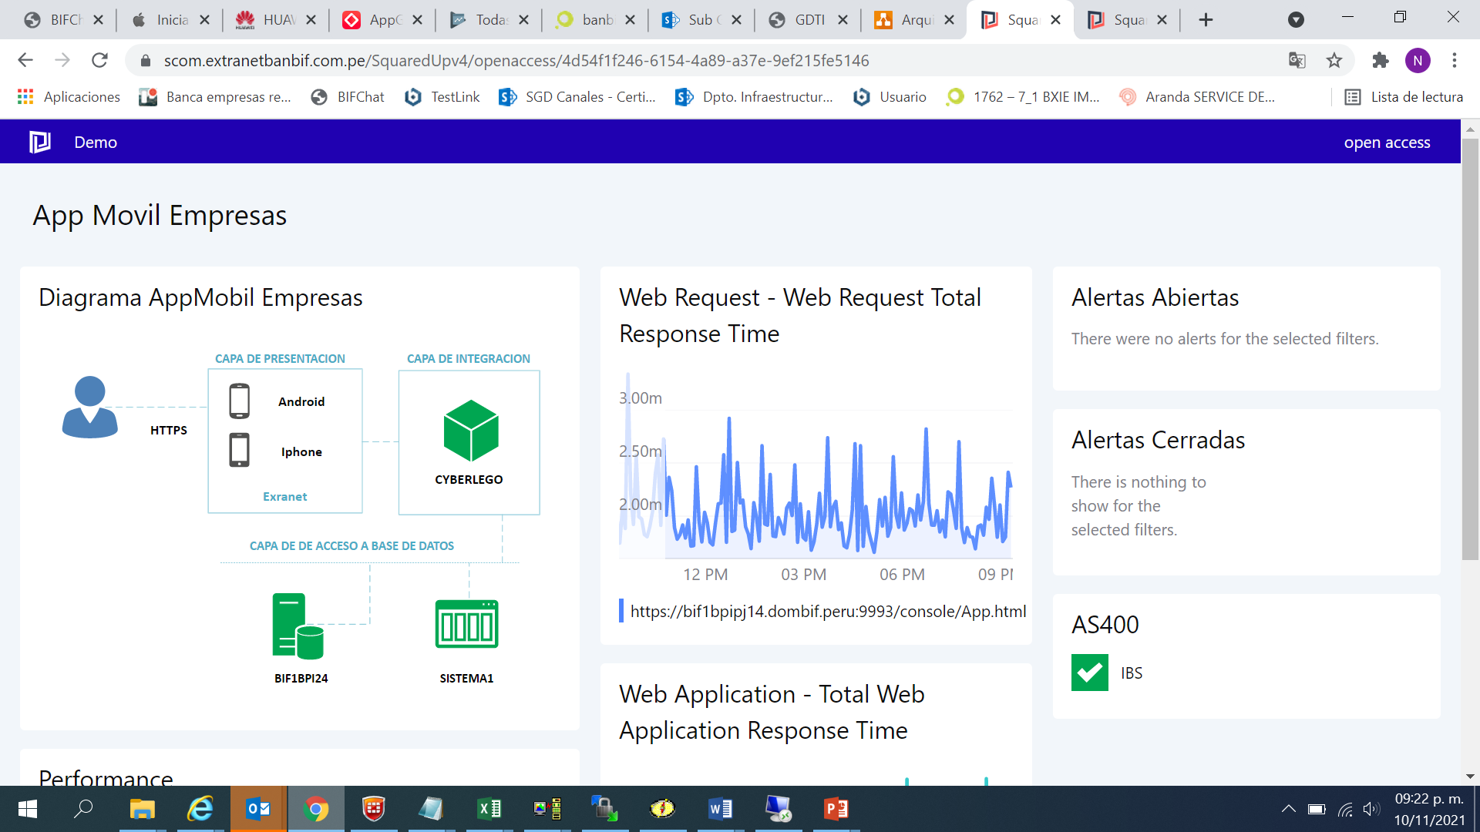

## Diagrama de Arquitectura Lógica TO-BE

*OBLIGATORIO, {Indicar la arquitectura lógica propuesta de la aplicación indicando el componente que se va modificar con la leyenda correspondiente.} [Ejemplo]*

**BXI**

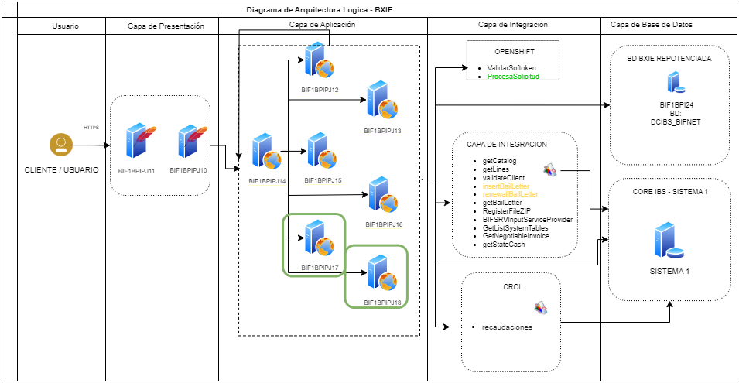

**APPE**

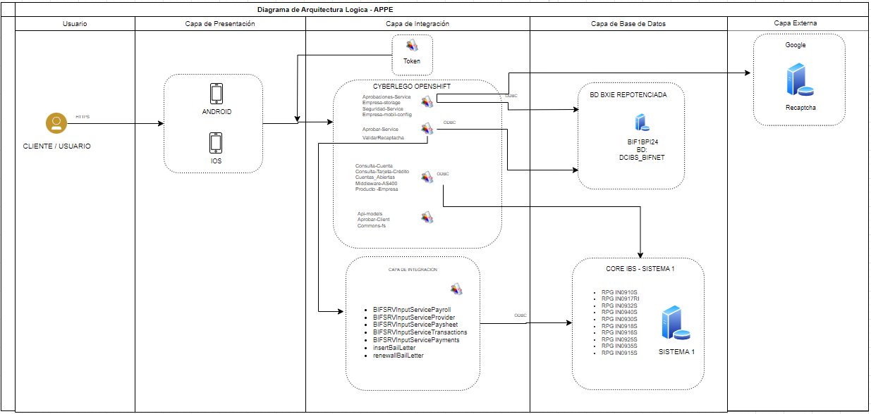

**Recursos Impactados:**

|  |  |  |  |  |
| --- | --- | --- | --- | --- |
| **ID IMPACTADO** | **NOMBRE DEL RECURSO** | **DESCRIPCIÓN** | **PROCESOS QUE IMPACTA** | **Nuevo (N) / Modificado (M) / Eliminado (E) / (R)** |
| **BXIE** | **style.css** | Archivo de estilos | Estilos de presentación | (M) |
| **BXIE** | **body_cartafianza_solicitud.jsp** | Vista Carta fianza solicitud - Emitir | Registro de carta fianza solicitud | (M) |
| **BXIE** | **body_cartafianza_solicitud_modificacion.jsp** | Vista Carta fianza solicitud - Modificación | Modificación de carta fianza solicitud | (M) |
| **BXIE** | **body_cartafianza_solicitud_readonly.jsp** | Vista Carta fianza solicitud - Aprobación | Aprobación de carta fianza solicitud | (M) |
| **BXIE** | **body_cartafianza_renovacion.jsp** | Vista Carta fianza renovación - Emitir | Registro de carta fianza Renovación | (M) |
| **BXIE** | **body_cartafianza_renovacion_modificacion.jsp** | Vista Carta fianza renovación - Modificación | Modificación de carta fianza renovación | (M) |
| **BXIE** | **body_cartafianza_renovacion_readonly.jsp** | Vista Carta fianza renovación - Aprobación | Aprobación de carta fianza renovación | (M) |
| **BXIE** | **body_cartafianza_process_wait.jsp** | Vista de redirección de procesos | **Solicitud y Renovación de Carta fianza** | **(M)** |
| **BXIE** | **JSCartaFianzaList.java** | Consultar listado de Carta Fianza | **Consulta de Carta fianza** | **(M)** |
| **BXIE** | **JSCheckSubSolicitudCFianzaAction.java** | Procesar **Solicitud** de Carta Fianza | **Solicitud de Carta fianza (Registra, Modificar, Aprobar)** | **(M)** |
| **BXIE** | **JSCheckSubRenovacicionCFianzaAction.java** | Procesar **Renovación** de Carta Fianza | **Renovación de Carta fianza (Registra, Modificar, Aprobar)** | **(M)** |
| **BXIE** | **StringCST.java** | **Clase de constantes del proceso** | **Emisión y Renovación de Carta fianza** | **(M)** |
| **BXIE** | **ValidacionDAO.java** | Clase Dao del proceso manejo de atributos | **Emisión y Renovación de Carta fianza** | **(M)** |
| **BXIE** | **CharCST.java** | Clase de manejo de caracteres especiales | **Emisión y Renovación de Carta fianza** | **(M)** |
| **BXIE** | **StringUtil.java** | Clase Utilitario de conversión y manejos de Strings | **Emisión y Renovación de Carta fianza** | **(M)** |
| **BXIE** | **Utilidades.java** | Clase Utilitario de procesos de sistema | **Emisión y Renovación de Carta fianza** | **(M)** |
| **BXIE** | **Utilidades.java** | Clase Utilitario de procesos de sistema | **Emisión y Renovación de Carta fianza** | **(M)** |
| **BXIE** | **TipoEmisionCf.java** | **Clase Enumerado Tipo Carta Fianza (FISICA / DIGITAL)** | **Emisión y Renovación de Carta fianza** | **(N)** |
| **BXIE** | **ModoEmisionCf.java** | **Clase Enumerado Modo Emisión Carta Fianza (SOLICITUD / RENOVACION)** | **Emisión y Renovación de Carta fianza** | **(N)** |
| **BXIE** | **CartaFianza.java** | **Clase mapping request objeto Carta Fianza** | **Emisión y Renovación de Carta fianza** | **(N)** |
| **BXIE** | **ConsumerRestUtil.java** | **Clase utilitario para consumo del Servicio procesar Carta Fianza** | **Emisión y Renovación de Carta fianza** | **(N)** |
| **BXIE** | **Beneficiario.java** | **Clase mapping request objeto datos Beneficiario** | **Emisión y Renovación de Carta fianza** | **(N)** |
| **BXIE** | **DocumentoBeneficiario.java** | **Clase mapping request objeto datos Documento del Beneficiario** | **Emisión y Renovación de Carta fianza** | **(N)** |
| **BXIE** | **Entidad.java** | **Clase mapping request objeto datos de la Entidad** | **Emisión y Renovación de Carta fianza** | **(N)** |
| **BXIE** | **Oficina.java** | **Clase mapping request objeto datos de la Oficina** | **Emisión y Renovación de Carta fianza** | **(N)** |
| **BXIE** | **Usuario.java** | **Clase mapping request objeto datos del Usuario** | **Emisión y Renovación de Carta fianza** | **(N)** |
| **BXIE** | **SolicitudCartaFianza.java** | **Clase mapping request objeto datos de la Solicitud de Carta Fianza** | **Emisión y Renovación de Carta fianza** | **(N)** |
| **BXIE** | **AutorizadorRecojo.java** | **Clase mapping request objeto datos de la persona Autorizada de Recojo** | **Emisión y Renovación de Carta fianza** | **(N)** |
| **BXIE** | **Cliente.java** | **Clase mapping request objeto datos del cliente** | **Emisión y Renovación de Carta fianza** | **(N)** |
| **BXIE** | **Cuenta.java** | **Clase mapping request objeto datos de la Cuenta** | **Emisión y Renovación de Carta fianza** | **(N)** |
| **BXIE** | **LineaCredito.java** | **Clase mapping request objeto datos de Línea de Crédito** | **Emisión y Renovación de Carta fianza** | **(N)** |
| **BXIE** | **CartaFianzaResponse.java** | **Clase mapping response servicio Carta Fianza** | **Emisión y Renovación de Carta fianza** | **(N)** |
| **BXIE** | **DatosResponse.java** | **Clase mapping response objeto datos de response** | **Emisión y Renovación de Carta fianza** | **(N)** |
| **BXIE** | **MensajeServicio.java** | **Clase mapping response objeto datos Mensajes de respuesta** | **Emisión y Renovación de Carta fianza** | **(N)** |
| **BXIE** | **MetaDatoServicioResponse.java** | **Clase mapping response objeto Meta datos de respuestas** | **Emisión y Renovación de Carta fianza** | **(N)** |
| **BXIE** | **ParseRespuestaSolicitud.java** | **Clase para conversión de la respuesta del servicio** | **Emisión y Renovación de Carta fianza** | **(N)** |
| **BXIE** | **ProcesarSolicitudCartaFianzaRespuesta.java** | **Clase para lectura de la respuesta del servicio** | **Emisión y Renovación de Carta fianza** | **(N)** |
| **BXIE** | **RespuestaOperacion.java** | **Clase mapping response objeto para respuesta de la operación** | **Emisión y Renovación de Carta fianza** | **(N)** |
| **BXIE** | **RestErrorHandler.java** | **Clase para manejo de excepciones del consumo del servicio.** | **Emisión y Renovación de Carta fianza** | **(N)** |

## Diagrama de Flujos de Datos de Tarjeta

***No Aplica*** *– No se realizaron cambios*

## Diagrama de Arquitectura Física

*{Aquí se deben presentar los diagramas que va permitir entender la infraestructura que va soportar la arquitectura lógica de la aplicación.}*

***BXIE***

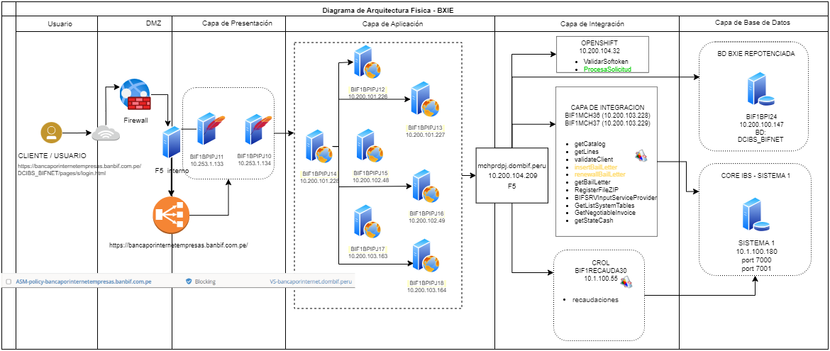

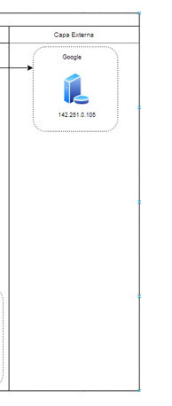***APPE***

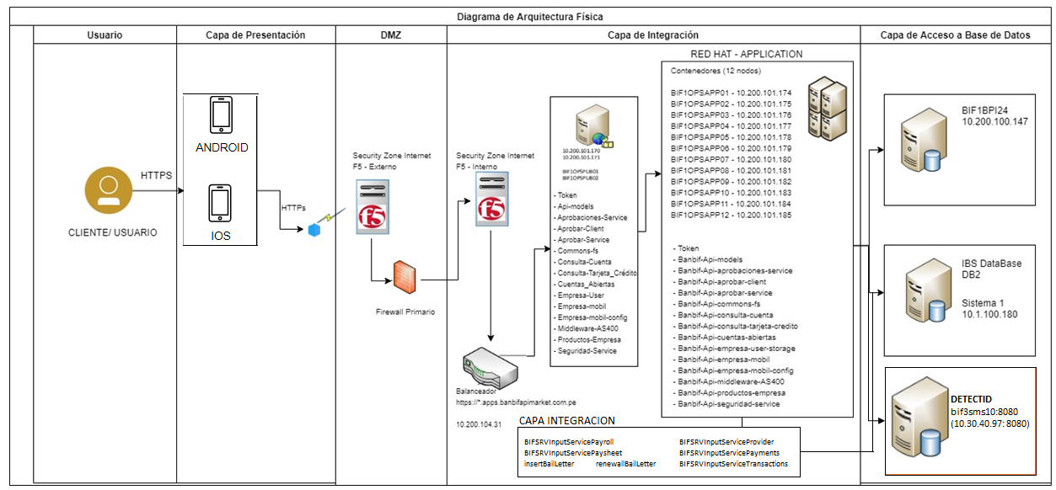

## Diagrama de Arquitectura Física TO-BE: DESARROLLO

*{Indicar la arquitectura física del ambiente de desarrollo de la aplicación, en caso de no tenerlo se debe especificar: “No Aplica”}*

## Diagrama de Arquitectura Física TO-BE: INTEGRACIÓN

*{Indicar la arquitectura física del ambiente de integración de la aplicación, en caso de no tenerlo se debe especificar: “No Aplica”}*

## Diagrama de Arquitectura Física TO-BE: CERTIFICACIÓN

*{Indicar la arquitectura física del ambiente de certificación de la aplicación, en caso de no tenerlo se debe especificar: “No Aplica”}*

## Diagrama de Arquitectura Física TO-BE: PRE-PRODUCCIÓN

*{Indicar la arquitectura física del ambiente de pre-producción de la aplicación, en caso de no tenerlo se debe especificar: “No Aplica”}*

## Diagrama de Arquitectura Física TO-BE: PRODUCCIÓN

*{Indicar la arquitectura física del ambiente de producción de la aplicación.}*

***No Aplica*** *– No se realizaron cambios*

## Esquema de contingencia de la aplicación

*OBLIGATORIO, {Presentar la arquitectura física TO-BE de la aplicación para soportar la contingencia.*

***No Aplica*** *– No se realizaron cambios*

# Diseño Lógico de Datos

OBLIGATORIO, {Los modelos de datos aportan la base conceptual para diseñar aplicaciones que hacen un uso intensivo de datos.}

1. **Diagrama de diseño lógico:** {se indica los atributos y las claves, relación de las tablas.}

Se agrega el campo TIPOEMISION para registra el tipo de emisión de Carta Fianza

|  |  |  |  |
| --- | --- | --- | --- |
| **Nombre de la Tabla** | **Nombre Campo** | **Tipo Campo** | **Posibles Valores** |
| DC_CTAFIANZA_SOLICITUD | TIPOEMISION | CHAR (1) | * F: Física * D: Digital |
| DC_CTAFIANZA_RENOVACION | TIPOEMISION | CHAR (1) | * F: Física * D: Digital |

**Recursos Impactados:** {Aquí se especifican los recursos impactados: que pueden ser procedimientos almacenados, funciones, triggers, vistas, entre otros.}

***No Aplica*** *– No se realizaron cambios*

# Anexos

OPCIONAL, APLICA SEGÚN CRITERIO DE RESPONSABLE DE LA APLICACIÓN, {Incluir los anexos que permitan complementar el diseño técnico de la aplicación.}